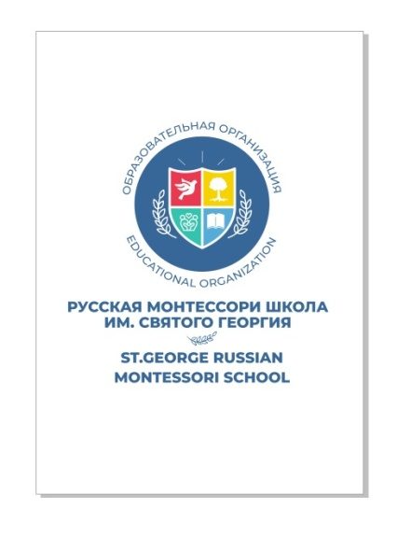
Прайс Русской Монтессори Школы им. Святого Георгия

Монтессори группа «Вместе с малышом»  от 9 мес.-3-х лет | 2р/н 1,5 ч. 7200 руб., разовое 1300 руб.  2р/н 1 ч. 6000 руб. (эконом), разовое 900 руб.
Тоддлеры «Самостоятельный малыш»  от 1,8-3-х лет | 5р/н 38 000 руб.  Вступительный взнос – 45 000 руб.  5 р/н до 13.00 -29500 руб  Вступительный взнос 45 000 руб.
Тоддлеры «Самостоятельный малыш»  от 1,8-3-х лет  3 р/нед. по 3 часа | 3р/н 17500 руб.  разовое 1800 руб.
Монтессори группа «Я сам» от 3 до 6 лет  (Монтессори детский сад) | 5р/н 38 000 руб. (вст. взнос – 45000 руб.)
Монтессори школа «Творцы» от 6 до 12 лет  (Монтессори школа) | 5р/н до 15.00 - 38 000 руб. (вст. взнос 45 000 руб.)  5р/н до 19.00 – 51 000 руб. (вст. взнос 45 000 руб.)
Танцы  (от 3 лет) | 2р/н 4800 руб. (45 мин.)  Разовое 850 руб.
Шахматы  (от 4 лет) | 2р/н (45 мин.) – 4 800 руб.  1 р/н (45 мин)- 2600 руб.  Разовое 850 руб.

8 (495) 971-38-08 8 (925) 688-48-88

